ADR
A veszélyes áruk közúti szállításához felelősségi nyilatkozat kiállítására van szükség. Az eVIR rendszer ezt alapszinten támogatja, ami azt jelenti, hogy kezeli mind a „korlátozott mennyiségben csomagolt áru” alapú mentességet, mind a pontszámok számolását, amivel az 1000 pontos szállítási határérték el nem érését lehet igazolni.
A működéséhez szükség van a következőkre:
- A nyilatkozatot készítő felhasználóhoz hozzá kell rendelve lennie egy személynek a partnerlistából. Ez a személy lesz a nyilatkozat kiállítója. Erről bővebb információ a Felhasználók oldalon található.
- A termék adatainál ki kell tölteni a termék bruttó súlyát
- A termék adatainál ki kell tölteni az ADR-hez kapcsolódó mezőket

ADR mezők
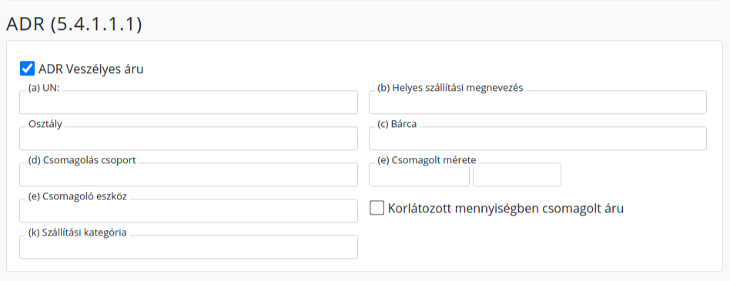
Az adatokat minden esetben a termék gyártójának biztonságtechnikai adatlapja alapján kell megadni!
- (a) UN
A termék besorolása. 4 számjegy.
- (b) Helyes szállítási megnevezés
pl. „ALKOHOLOK…”
- Osztály: pl. „2”
- © Bárca pl. „2”
- (d) Csomagolás csoport
pl. II
- (e) Csomagoló eszköz
pl. „Kanna (3H1)”
- (e) Csomagolt mérete:
pl. „1 liter”
- (k) Szállítási kategória
  - 2 szállítási kategória esetén 3-as szorzót használ a rendszer
  - 3 szállítási kategória esetén 1-es szorzót használ a rendszer
- Korlátozott mennyiségben csomagolt áru
Mentesítési jelölés beállíthatósága.

Felelősségi nyilatkozat
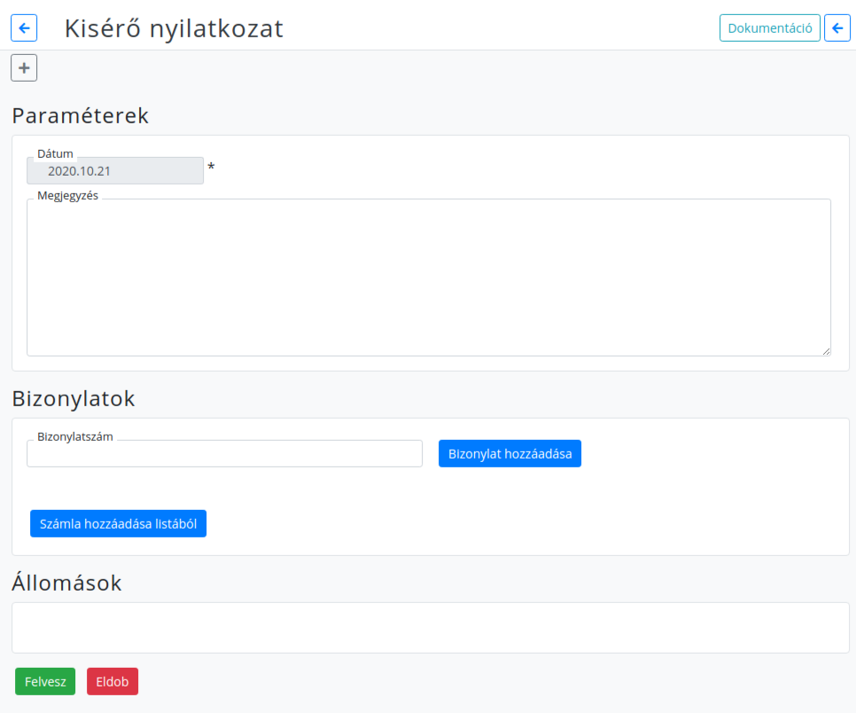 Ha a beállítások helyesen megtörténtek, akkor a nyilatkozat előállítható az ADR→Kísérő nyilatkozat menüpontban. A nyilatkozat előállítása előtt a szokott módon el kell készíteni a számlákat vagy a szállítóleveleket, amelyek tartalmazzák a szállítandó tételeket. Amikor az összes olyan bizonylat készen van, ami egy fuvarban felkerül a teherautóra, akkor lehet megcsinálni magát a nyilatkozatot. Az elkészített számlákat vagy szállítóleveleket egyesével hozzá kell adni a formon a nyilatkozathoz, majd ezt követően a Felvesz gomb megnyomása után elkészül a nyilatkozat PDF formátumban, amit ki kell nyomtatni és a készítőjének alá kell írni.
A Számla hozzáadása listából gomb hatására a kiállított számlákról kapunk egy listát, amiből ki lehet választani egy számlát. Ha tudjuk a számla vagy szállítólevél bizonylat számát, akkor nincs szükség a lista megtekintésére, mivel az adott bizonylatszám beírásával és a Bizonylat hozzáadása gomb megnyomásával közvetlenül is megtörténhet a hozzáadás.
Fontos tudni, hogy a gép a rendelkezésre álló adatokból számol, azokat ellenőrizni / korrigálni nem tudja, így kiemelten fontos a helyes előkészítés. Pl. ha nincs megadva a termék súlya, akkor nem tud ez alapján számolni, vagy ha a szállítási kategóriánál rossz érték kerül megadásra, akkor helytelenül fogja összeszorozni a többi adattal.

